**INDIEWORKS**

**Especificación de Casos de Uso 017**

Versión 1.0

**Lima, Noviembre del 2020**

**Control de Versiones**

|  |  |  |  |
| --- | --- | --- | --- |
| **Fecha** | **Versión** | **Descripción** | **Autor** |
| 09/12/2020 | v1.0 | Especificación del UC 017 | CLPS |
|  |  |  |  |
|  |  |  |  |
|  |  |  |  |
|  |  |  |  |
|  |  |  |  |
|  |  |  |  |

## **CASO DE USO UC017: MOSTRAR NOTIFICACIÓN PARA EL CLIENTE**

* 1. **DESCRIPCIÓN:**

Esta funcionalidad permitirá al especialista revisar las solicitudes de trabajo que le hayan sido propuestas por los clientes, así como tener la opción de rechazarlas o aceptarlas.

* 1. **ACTOR PRIMARIO:**

Cliente

* 1. **STAKEHOLDERS:**
* El especialista
* El cliente
  1. **PRECONDICIONES:**
* Haber enviado una solicitud de contrato
* Respuesta por parte del especialista de la solicitud enviada
* Inicio de sesión de la cuenta como cliente
  1. **POSCONDICIONES:**
  2. **ESCENARIO PRINCIPAL:**

1. El cliente inicia sesión.
2. El sistema muestra una alerta en notificaciones mostrando que hay nuevas solicitudes
3. El cliente visualiza sus solicitudes
4. El sistema muestra un listado con todos los mensajes entrantes que ha recibido el cliente
5. El especialista selecciona un mensaje.
6. El sistema le muestra una ventana donde describe las respuestas que ha recibido de parte del especialista
   1. **EXTENSIONES:**

2a) No hay notificaciones nuevas:

1. No se muestra ninguna alerta en el botón de notificaciones.
   1. **EXCEPCIONES:**
   2. **FRECUENCIA DE OCURRENCIA: Media**
   3. **REQUISITOS NO FUNCIONALES:**

- Rapidez de respuesta.

* 1. **DIAGRAMA DE CU:**

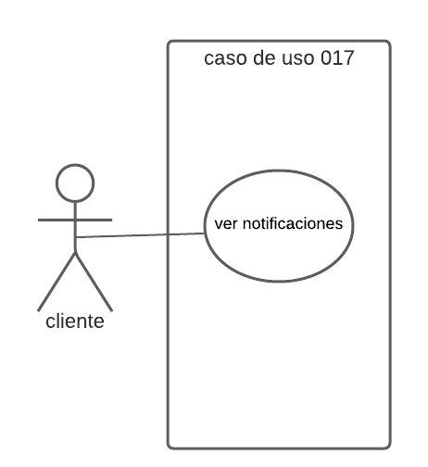

* 1. **Prototipos**

